Distanční výuka: 6. 4. – 9. 4. 2021
Téma: DOMÁCÍ ZVÍŘATA A JEJICH MLÁĎÁTKA
- Pracovní listy (viz webové stránky)

- Povídej si s maminkou nebo tatínkem:
Jaké domácí zvíře znáš?
Jaká zvířátka chováte doma a proč?
Jaké zvířátko je tvé nejoblíbenější?
Jak se zvířata mezi sebou domlouvají?

- Obrázkové hádanky: zkus pojmenovat mláďátko na obrázku. Věděl bys, do jaké zvířecí rodinky mláďátko patří?
Zkus napodobit, jak se mezi sebou domlouvají.
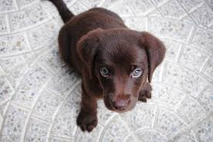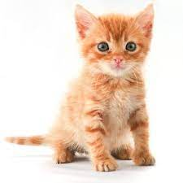
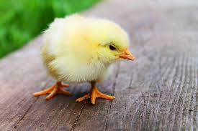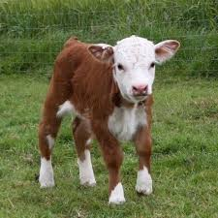
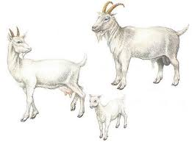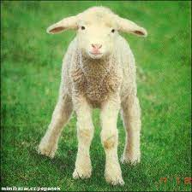

- Poznáváme zvířátka ze statku (domácí zvířátka a jejich mláďátka)
Zvířátka - poznáváme mláďata zvířátek ze statku - pro děti - YouTube

- Sluchová hádanka: Poznej zvířátka podle zvuku.
Zavřeme oči a posloucháme. Maminka nebo tatínek pustí zvuk a ty zkus uhádnout, jaké zvířátko slyšíš:
Poznávání zvířátek - YouTube

- Slovní hádanky:
Teď ještě malé je, ještě si hraje,
ale když vyroste, v zimě tě hřeje
-pletený svetr, šála a čepička,
co z jeho vlny upletla babička. (jehňátko)

Ihned jak se narodilo,
na nožky se postavilo,
potom na svět zařehtalo,
kopýtkem si vyhodilo. (hříbátko)

Maličká mláďátka od matky pijí,
jsou celá růžová, v chlívku si žijí.
Zdobí je maličký kulatý rypáček
a vzadu zkroucený tenounký ocásek. (selátko)
Fousky plotem prostrčilo,
na myšku se zaculilo.
Zatím je maličké, nemusíš se myško bát,
až však trochu vyroste, na útěk se musíš dát. (koťátko)

Malé žluté ptáčátko,
kvokat bude zakrátko.
Jmenuje se … (kuřátko)

Kouše boty, hračky trhá,
pak se někde v koutě schová.
Stáhne ocas, svěsí uši,
tohle mládě totiž tuší,
že až domů přijde pán,
bude lumpík potrestán. (štěňátko)

Na louce za lesem pase se stádo,
s ním malé mláďátko, trávu má rádo.
Když žízeň dostane, upije z vemínka
mlíčko, co pro něj nosí si maminka.
Strakatá maminka na mládě zabučí, že až bude velké, všechno se naučí. (telátko)

Na louce s přáteli vesele skotačí,
tu trkne, tu mekne, tu stranou poskočí. (kůzlátko)

Kulaté a křehké bylo,
potom celé popraskalo.
Nejprve vykoukla maličká jehlička,
po chvíli vylezla celičká hlavička.
A už je na světě nahaté mláďátko,
táta mu přinese žížalu zakrátko. (ptáčátko)

- Básnička s pohybem:

Zvířátka a mláďátka

Slepičko kdákalko, kuřátko voď.
(chodit malými krůčky jako slepičky v podřepu)

Husičko kejhalko, s housaty choď.
(chodit kolébavou chůzí v podřepu)

Huňatá ovečko, bílé jehňátko hlídej.
(stát ve stoji roznožném, ruce v bok a hýbat trupem na strany)

Strakatá kravičko, mlíčko telátku dávej.
(ruce mít jako růžky na hlavě a hýbat hlavou)

Koníčku běloušku, hopsá, běž,
(poskakovat v cvalu s rukama v bok)

s hříbátkem pro oves pojedeš.
(sednout na zem a představit si, že jedu na koni)

- Výtvarná činnost: Poskládej zvířátko z papíru
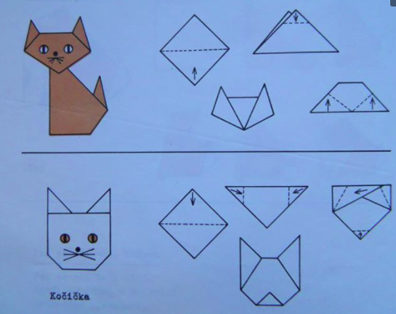
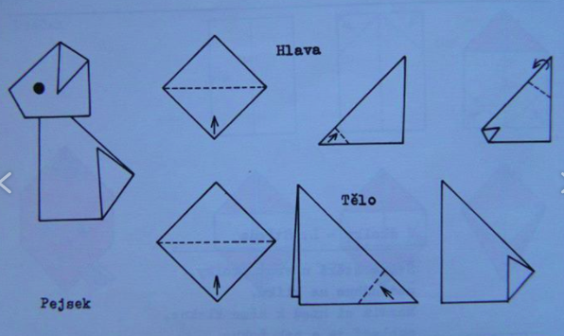

- Píseň: Když jsem já sloužil, Mláďata

